Детям расскажут о самых необычных животных
24.06.2016
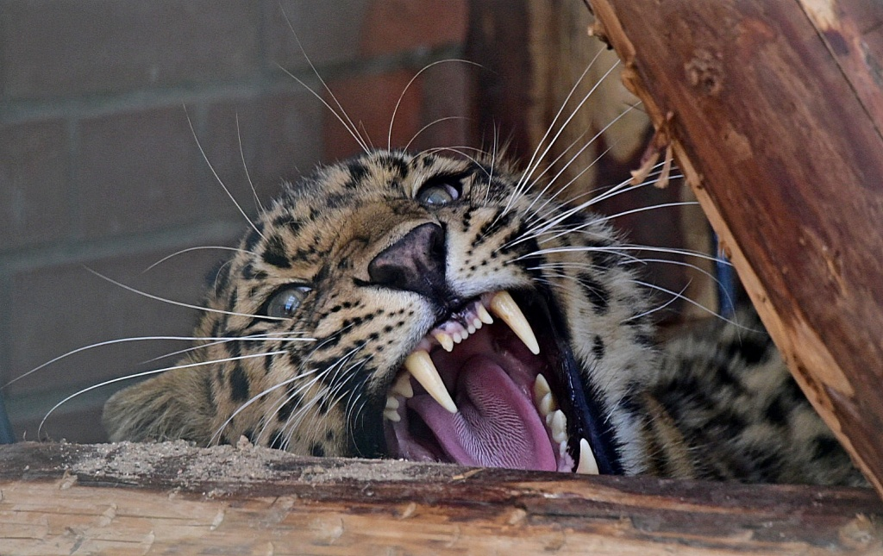
Детям расскажут о самых необычных животных. Фото архивное
Детский праздник «Животный мир нашей планеты» организуют сотрудники филиала культурного центра «Внуково» в парке «Ручеек» поселения Марушкинское 22 июля. Об этом рассказали сотрудники культурного центра.
Детям расскажут об обитателях мирового океана и других самых интересных животных нашей планеты.
- Посетителей ждут интересные истории, мастер-классы, увлекательные игры и конкурсы и многое другое. На площадке также будет продаваться сладкая вата, - рассказали в культурном центре.
Посетить мероприятие и познакомиться с удивительным миром животных смогут и дети, и взрослые. Начало в 12:00 в парке «Ручеек на улице Липовая аллея.

Адрес страницы: http://tinao.mos.ru/presscenter/news/detail/3221038.html
Префектура Троицкого и Новомосковского административных округов города Москвы

